Ausgezeichnete Industrie-4.0-Umsetzung
Vernetzte Prozesssteuerung mit APROL erhält I4.0 Award
Der Spezialchemiehersteller CHT R. Beitlich GmbH hat für die Modernisierung seiner Prozessanlagen den Award I4.0 des Landes Baden-Württemberg erhalten. „Wir haben die Prozesssicherheit und die Produktqualität erhöht und können wesentlich flexibler und schneller auf die sich ändernden Marktanforderungen reagieren“, sagt Günther Schätzle, Leiter Betriebstechnik bei CHT. Gelungen ist dies, indem das Unternehmen seine Prozessanlagen mit B&R-Technik modernisiert hat.
Skalierbare Fabrikautomation
Bisher gab es bei CHT keine skalierbare technische Lösung für Prozesssteuerung, die die Anforderungen für Industrie 4.0 zum Beispiel einen durchgängigen und schnellen Datenaustausch erfüllte. Basis für den Erfolg des Spezialchemieherstellers war die Umstellung der bisherigen Lösung auf das B&R-Prozessleitsystem APROL. „APROL hat bereits alle Komponenten, die für eine umfassende Vernetzung nötig war, integriert, das hat uns sehr viel Aufwand erspart“, sagt Schätzle.
Offenheit von APROL sorgt für Flexibilität
Neben einer sukzessiven Implementierung erreichte CHT mit der neuen Industrie-4.0-Lösung einen modularen Aufbau der Prozesssteuerung, eine sicherere Anlagentechnik und vor allem Skalierbarkeit. Zudem wurde der Produktionsablauf transparenter und die Produktqualität erhöht. Nach den positiven Erfahrungen mit den ersten Pilotanlagen, weitet CHT die neue Prozesssteuerung nun auf alle seine Fabriken aus.

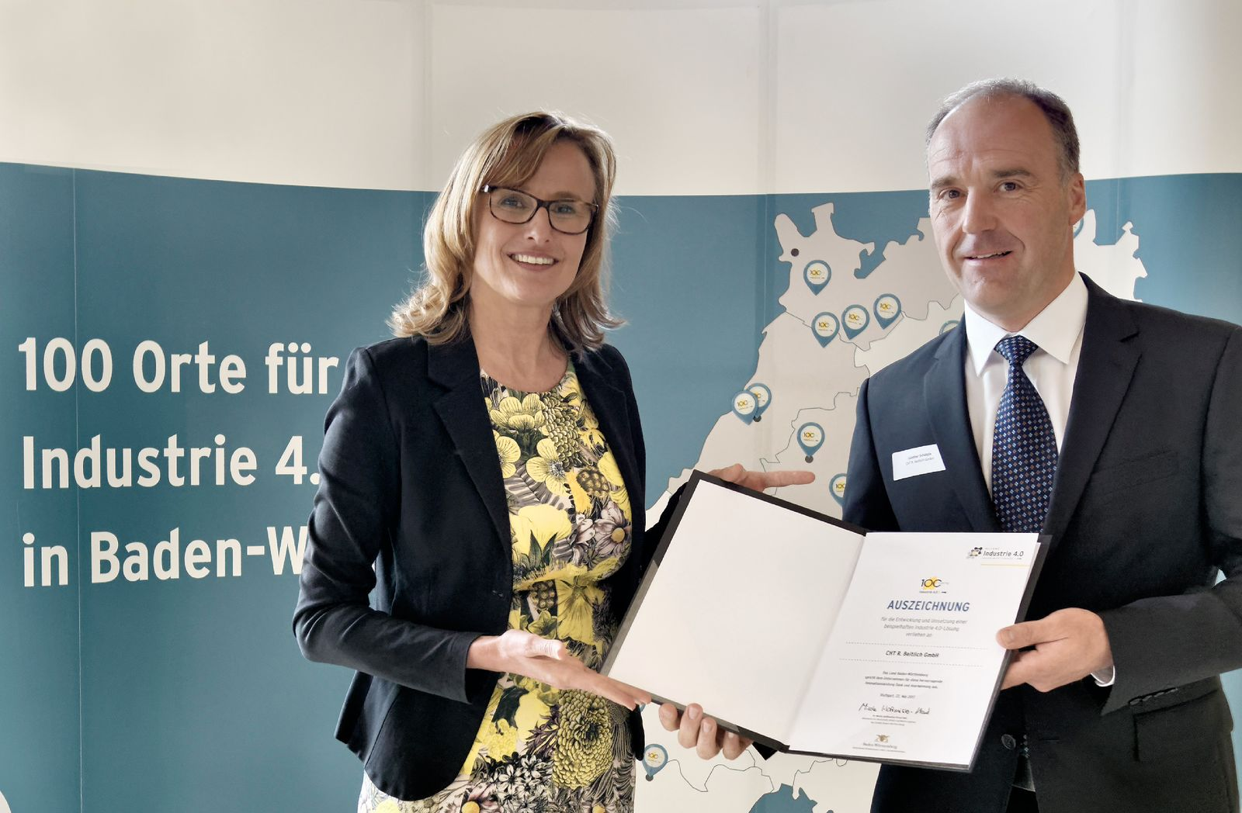
Die CHT R. Beitlich GmbH hat für die Modernisierung seiner Prozessanlagen den Award I4.0 erhalten. Mit der Umstellung auf das B&R-Prozessleitsystem APROL konnte das Unternehmen unter anderem die Prozesssicherheit und die Produktqualität erhöhen.

Über B&R
B&R, eine Division des ABB-Konzerns, ist ein weltweit führendes Unternehmen der industriellen Automatisierung mit Hauptsitz in Österreich. Als Branchenführer kombiniert B&R modernste Technologien mit fortschrittlichem Engineering. B&R bietet Kunden aus den unterschiedlichsten Branchen perfekte Gesamtlösungen in den Bereichen Maschinen- und Fabrikautomatisierung, Antriebs- und Steuerungstechnik, Visualisierung und integrierte Sicherheitstechnik. Lösungen für die Kommunikation im Industrial IoT - allen voran OPC UA, POWERLINK und der offene Standard openSAFETY - runden das Leistungsportfolio von B&R ab. Die Software-Entwicklungsumgebung Automation Studio ist wegweisend für zukunftsorientiertes Engineering. Mit innovativen Lösungen setzt B&R neue Standards in der Automatisierungswelt, hilft Prozesse zu vereinfachen und übertrifft Kundenerwartungen.
Weitere Informationen finden Sie unter www.br-automation.com

